Umbrellas on Shabbos
Yoni Zolty
- History of the Umbrella, Wikipedia
The first lightweight folding umbrella in Europe was introduced in 1710 by a Paris merchant named Jean Marius, … It could be opened and closed in the same way as modern umbrellas, and weighed less than one kilogram. … In 1769, the Maison Antoine, … was the first to offer umbrellas for rent to those caught in downpours, and it became a common practice. The Lieutenant General of Police of Paris issued regulations for the rental umbrellas; they were made of oiled green silk, and carried a number so they could be found and reclaimed if someone walked off with one.
By 1808 there were seven shops making and selling umbrellas in Paris; ... By 1813 there were 42 shops; by 1848 there were three hundred seventy-seven small shops making umbrellas in Paris, employing 1400 workers
- שו"ת נודע ביהודה מהדורא תניינא - אורח חיים סימן ל
בע"ה פראג ח"י שבט תקמג"ל ללונדן: תשובה ארי דבי עילאי גבר בגוברין. דבריו מאירין קיימין ושרירין. ה"ה כבוד אהובי א"נ ידידי האלוף התורני הקצין מלא רצון הנגיד השר וטפסר כבוד שמו מוה' ליב הכהן:
על דבר נשיאת הפאראסאל /מטריה/ בשבת והוא כלי העשוי להגן בחמה מפני החמה ובגשמים מפני הגשמים והאדם נושאו על ראשו והוא מאהיל על ראשו והוא עשוי שיש לו בית יד וקרסים ולולאות לפתחו ולמותחו ולסגרו כרצונו. ומעלתו כתב מכתב לחכם אחד לשאלו למה אינו מוחה בבני ביתו שיוצאים בשבת עם האוהל על ראשם, והחכם השיב לו טעמים להתיר. ומעלתו חזר והשיב לו לסתור טעמי ההיתר ההם ועתה ביקש מעלתו ממני לחוות דעתי בזה והנני משיב לו. ויען שאותו החכם המתיר אינני מכיר כי מעלתו העלים ממני שמו ושם עירו רק כתב חכם אחד מעבר לים. אך יהיה החכם ההוא מי שיהיה אני לא אשא פנים ואף כי מתוך דבריו של החכם ניכר דגברא רבה הוא ודבריו המה דברי תורה ודברי טעם לשבח אך אעפ"כ לדינא אינני מסכים עמו רק עם מעלתו שהאמת אתו. ...
והנה אמינא ליה איזי שזה איזה שנים שהובא כלי הנ"ל לקהלתנו והורגלו בו רבים ומתוך כך התחילו להקל בו גם בשבת ומחיתי בהם ודרשתי באותו פעם בבה"כ שהוא איסור גמור ואמרתי שאפילו חוששני לאיסור סקילה ומאז ועד עתה אני מוחה בקהלתנו ורוב העם נזהרים.
Prague 18 Shevat 1783 to London:
A response to Rabbi Leib HaKohen. Regarding carrying the parasol (umbrella) on shabbat, an object used to protect from the sun and the rain, carried on top of one’s head and it covers one’s head. It is constructed with a handle, loops and hooks used to open it, stretch it out and close it.
The questioner wrote a letter to one sage asking him why he did not protest people in his household who would walk in the street with a “tent” over their head and the sage responded with explanations to permit the practice. …
A number of years ago they brought this instrument to our community and many became accustomed to it and thus began to be lenient in its use on Shabbat and I protested this practiced and sermonized about it one Shabbat in the synagogue that it is completely forbidden, perhaps even to the degree of being punishable by stoning, and from then on, I protest its use in our community and most of the people are diligent.
- שו"ת חתם סופר חלק א (אורח חיים) סימן עב
והנה האמת דהשתא הכא רובא דהמונים נושאים אותו בשבת אלא שנפתחים ע"י גוי, אך ומה בכך אמירה לנכרי שבות, [שם ק"נ ע"א], ואפילו יהי' רק איסור דרבנן פתיחת הפאראסאל מ"מ ה"ל אמירה לנכרי שבות דשבות ולא במקום מצוה ומי התיר להם: ואחר העיון הדק היטב אומר אני, בודאי לישא פאראסאל בשבת לאו משנת חסידים היא ושומר נפשו ירחק ממנו, אבל מ"מ לפע"ד איננו כמו שחשב הגאון זצ"ל, ...
הנלע"ד כתבתי פה פ"ב יום ב' תענית אסתר תקע"ג לפ"ק: משה"ק סופר
Monday Tanit Esther 1813,
Here, most of the people use umbrellas on Shabbat but have them opened by a non-jew. After analysis, while using a parasol is not the conduct of exemplary Jews, nonetheless I find reason to permit the parasol.
- שו"ת נודע ביהודה מהדורא תניינא - אורח חיים סימן ל
ועוד אנו למדין חידוש גדול מדבריו [הריף] שאם יש בגגה או בפחות משלשה לגגה טפח ה"ז אוהל קבע וחייב סקילה במזיד וחטאת בשוגג .. אבל עכ"פ זה מפורש בדברי הרי"ף בטלית כפולה שאם יש בגגה טפח הוה קבע וחייב חטאת ולזה רמזת כשדרשתי כאן איסור הפעראסאל [= מטרייה] שחוששני מחיוב סקילה. ואמנם לא החלטתי לחלוטין שחייב סקילה רק חוששני, כי מי לא יחוש לדברי אבי ההוראה הרי"ף ז"ל
We learn a big insight from his words that if a roof or the space immediately below a roof has a space of a Tefach (about 3 to 4 inches) then it is considered a permanent tent and one would liable to punishment by stoning if done intentionally.
- שו"ת חתם סופר חלק א (אורח חיים) סימן עב
ולמדתי מהירושלמי הזה ג' טעמים שלא יהיה בפראסאל שום נדנוד איסור מן התורה עכ"פ. חדא, דהוי ליה בנין לשעה, ופי' בנין לשעה שהוא עשוי מתחלה לבנותו ולסותרו לשעתו ולחזור ולבנותו ולסותרו כל שעה כמו שהיה המשכן עשוי,...
It cannot be a Torah prohibition for 3 reasons.
First, the parasol is only constructed as a temporary object. …
- מאירי שבת דף קלה עמוד ב
ואין נראה כן ... אבל בגג טפח הוא אהל אלא שהוא אהל עראי"
I disagree [with the Rif]. If a tent is opened a tefach then its considered a tent but is a temporary tent.

- שו"ת חתם סופר חלק א (אורח חיים) סימן עב
ב. דלא מצינו כיוצא בזה במקדש שיהיה האוהל עובר ממקום למקום ע"י אדם הנושאו בעצמו, וכל מה שהאריך בנודע ביהודה בענין אהל זרוק אינו ענין לשבת, דהתם לענין טומאה, ...
Second, a “tent” in halacha cannot be moving from place to person.
- שו"ת נודע ביהודה מהדורא תניינא - אורח חיים סימן ל
חדא דאוהל זרוק דלאו שמיה אוהל להיות חוצץ בפני הטומאה להגין על אדם שבתוכו מטומאה שחוצה לו אבל הא ודאי שאם כזית מן המת נתון בשידה תיבה ומגדל ויש כלים באותה שידה או תיבה או מגדל וכי יש שום הוה אמינא שלא נטמאו הכלים באוהל הא ודאי שנטמאו וא"כ אוהל הוא אלא דלענין חציצה לאו שמיה אוהל וא"כ מה ענין זה להלכות שבת ... ועוד וכי תמיד הוא מהלך בו והלא בשעה שמעמידו עומד הוא במקומו ותיכף עובר בשבת באיסור שבת".
First, the principle of a moving tent is considered a tent. It only isn’t considered a tent when the object itself is only protected for a brief moment as the tent is moving on top of it. But with respect to an item which is constantly under the tent it is considered a tent. … Moreover, there will be a moment in which the individual stops moving and at that moment it will be considered a tent and he will have transgressed.
- שו"ת חתם סופר חלק א (אורח חיים) סימן עב
ועוד בה שלישית שאין אהל דאורייתא אלא כשמחיצות מגיעות לארץ כמו שהיה במשכן, ... אבל מחיצה תלוי' באויר שאינה עשויה להוסיף עליה כלל ואי אפשר להוסיף ולהמשיכה עד לארץ זה ודאי איננו אהל דאורייתא כלל,
Third, a tent must have walls that reach the ground.
- שו"ת נודע ביהודה מהדורא תניינא - אורח חיים סימן ל
והרי פאראסאל כולהו איתנהו ביה שיש סמוך לשלשה מגגו יותר מרוחב טפח ויש לו דפנות כי השיפוע למטה שהולך באורך כמה טפחים המה דפנות
The parasol has walls because the descending incline that descends a number of inches is considered walls.
- שו"ת חתם סופר חלק א (אורח חיים) סימן עב
... וכיון שזכינו לדין שאיננו דאורייתא, א"כ ממילא אפילו אסורא דרבנן ליכא, דהרי טלית כפולה אי אית ביה חוטין שרי' אפילו לכתחלה והכא נמי קרסים ולולאות הוה כחוטין כמ"ש נב"י בעצמו, ועוד הכא עדיף טפי שעשוי ומתוקן מעיקרא לכך והוה כמו כילת חתנים דמקיל ביה הרי"ף ורמב"ם [פכ"ב ה"ל] משום שעשוי מעיקרא לכך וע"כ קרוב לומר שאפילו מדרבנן שרי, וא"כ לכל הפחות מותר לפותחם ע"י גוי ואין להרעיש העולם בשביל זה.
And since this is not prohibited from the Torah, it is permitted even rabbinically. This is identical to the case of the folded tallit that has strings and the hooks and loops are like strings. Moreover, as it is designed like this it can be considered permitted even rabbinically. Or at least permitted to be opened by non-Jews and this should not trouble the world.
- חווה דעת חלק ב סימן מג
"ין לדמות מטריה לכסא של פרקים, כי שם אינו צריך כלל לאויר שתחתיו, אבל מטריה הרי היא עשויה להגן על אדם הנושאה עליו, ועיקר תשמישה לצורך אויר שתחתיה, ודומה ממש לעשיית אהל, שצריכים לאויר שתחתיו
Can’t compare an umbrella to a folding chair, because in that case the opener has no need for the protection afforded beneath the chair, while for the umbrella the primary purpose is for the use of the space underneath it, and therefore it is identical to a tent.
- חזון איש מועד סימן נב אות ו
דברי הנו"ב בפתיחת הפערסאל בשבת אינם מתשיבים דזה ממש דין כסא טרסקל ואין מקום לחלק ... שהרי זה חשיב כתשמיש דלת וזהו טעם ההיתר ... בבגד שיש בו מיתח ומ"מ כיון שהוא גוף אחד וכן דרך תשמישו אין כאן אהל ... וה"נ אם קבעו עמוד בארץ וסביביו מחיצות תלויות על צירים לפותחם ולנועלם לשבת לתחתם לצל מותר
This case is exactly like the folding chair ... for it should be no different from opening a door.
- שו"ת נודע ביהודה מהדורא תניינא - אורח חיים סימן ל
דרך כלל כשהוא מוערך מערב שבת יש בו לדון לאיסור ולהיתר אבל עכ"פ מפני מראית עין יש לאסרו כי מי יודע אם ערכו מאתמול ובפרט בדור יתום הזה שנפישי אינן בני תורה יותר מבני בשכר.
As a rule when the umbrella is set up from before Shabbat there’s room to permit or prohibit but nonetheless it is still prohibited based on what the observers think since how are they to know if it was opened today, and especially in this orphaned jgeneration where there are more businessmen than torah scholars.
- ביאור הלכה סימן שטו
* טפח - והנה ע"ד נשיאת אמבריל"ו ... רבו האחרונים בזה בספריהם ובדרך כלל יש הרבה והרבה שמחמירין ואוסרין שלא לפורסן בשבת מטעם אהל ... ואינו דומה לכסא טרסקל המבואר בסעיף ה' להיתר דהתם אינו עושה שום מעשה בשבת רק שמרחיב ופושט הקמטין שהיו בו מאתמול משא"כ בזה שצריך לקשור אותו ברצועות אחר פריסתו או להעמידו ולהדקו אח"כ מתחתיו בחוט של ברזל כמנהגנו כדי שלא יתמוטט הגג ממצבו דאסור ...
With regard to the umbrella, many achronim prohibit it due to the creation of a “tent”, … and while constructing the tent one needs to tie it in string after it has been opened and spread so that the roof of the umbrella does not collapse …
- חזון איש מועד סימן נב אות ו
ומה שיש נדון הוה משום תקון מנא כיון דבפתיחתו ראוי לשמש בו בכל מקום חשיב תיקון מנא כיון דבפתיחתו ראוי לשמש בו בכל מקום חשיב תקון מנא טפי מפריסת אוהל במקום זה, וגם אוושא מלתא טפי וניכר בו עובדא דחול וגורם פרצה ... והרי הדבר מסור לחכמים לגדור גדר במקום הפרצה וזה יותר חמור מאיסור פטרי ליחיד כי זה גדר לעם כולו ולדורות.
The Nodeh BiYehudah’s argument does not fit with the evidence … Nonetheless it is forbidden because it considered like fixing an instrument since while the umbrella is open it is capable of use in all places, and it is as well a problem of doing work which resembles that of the workdays … this matter is entrusted to our sages to erect fences in places of breaches and this matter is more serious than the prohibitions of an individual as this is a fence for the entire nation and for generations.
- שמירת שבת כהילכתה כד טו
גדר גדרו גדולי הדורות ז"ל ואמרו שאין לפתוח מטריה או שמשיה בשבת וביו"ט, וגם אם הם פתוחות מבעוד יום אין להשתמש בהן גם במקום שיש בו עירוב.
A fence has been erected by the sages prohibition opening an umbrella or parasol on shabbat and yom tov, and even if they have been opened before Shabbat began one should still not use them even in a place with an eiruv.
- שולחן ערוך אורח חיים הלכות שבת סימן שטו סעיף ב
ד עצים שתוקעין ראשן האחד בדופן הספינה (יב) וכופפין ראשן השני בדופן השני של הספינה, ופורסין מחצלת עליהם לצל, ד'] אם יש (יג) ברחבן טפח, או אפילו אין ברחבן טפח ד) אם אין בין זה לזה ג"ט, (יד) חשיבי כאוהל ומותר לפרוס עליהם בשבת מחצלת, דהוי ליה תוספת אהל עראי ושרי; (טו) ומטעם זה מחצלת פרוסה ה'] כדי טפח, מותר לפרוס שאר המחצלת בשבת. ה) ב') וטפח שאמרו, (טז) ה <ג> חוץ מן הכריכה.
Beams of wood stretching from one side of a boat to the other, if they are a tefach wide, or even if their width is less than a tefach but they are placed within three tefachim of each other, it is classified as a tent and is permitted to be covered with tarpaulins on Shabbos because it is a temporary addition. For this reason it is permitted to add the remainder of a covers onto a cover that is already a tefach open. The tefach they were referring to is besides the spool.
- הסכמת הרב ראם הכהן
לכבוד הרב משה חזן שליט"א
ישר כח גדול
סוגית המטריה ואיסור שנהגו עם ישראל על ידי גדולים קשה להתרה מכיוון שגם אם נחלוק על ניתוח הסוגיה על ידי הנודע ביהודה עדיין מדובר בדברים המותרים ואחרים נהגו בהם איסור. ברם על ידי המטריה החדשה שיש בה טפח פתוח קבוע אין ספק שזה מותר מעיקר הדין ומכיוון שישנו הבדל בין המטריות אין בזה גדר דברים המותרים ואחרים נהגו בהם איסור. ידועים דברי מרן הרב קוק שאם נאסור את המותר סופנו להתיר את האסור. לכן אני שמח להיכנס תחת המטריה של הגר"א נבנצאל שליט"א ושאר הת"ח שהצטרפו להיתר
. בברכת כהן באהבה רא"ם הכהן
- תשובת מכון צומת
... במטריה פתוחה, הגג והדפנות מוצבים באותו אופן שבו האדם ישא את המטריה והם גם מוכנים לכך. לעומת זאת, ב"מגן שבת", בעת האחסון הגג משמש כדופן בלבד ולפעמים הוא אף מונח הפוך לגמרי בארון כך שהגג בקרקעיתו, ואם כן אין אוהל מלפני שבת כלל בעת האחסון. ... ". הגרש"ז אוירבך זצ"ל אסר כמה דברים משום עשיית אוהל על אף שאין בהם שינוי בגג של האוהל אלא שלא שימשו קודם לאוהל, ... הואיל ובכניסת השבת הטפח של ה"מגן שבת" לא היה בתנוחה שבה היה ראוי להאהיל על שום דבר.[ גם לגבי הנחת חבית הפוכה הגרשז"א )שש"כ פרק כד הערה עג) התייחס למעשה זה כעשיית אוהל, וראה לגבי עשיית טפח מעל לול של תינוק בשש"כ פרק כד הערה לא, שצריך שהטפח העיקרי יהיה בא להגן במקום שהוא מצוי. אבל במקרה של מטריה שבין המעילים, אין היא ראויה לשימוש במקומה ואינה מגנה על מה שתחתיה כלל.
נראה שאין להתיר שימוש ב"מגן שבת" גם אם מדגישים לקונים שצריכים להקפיד לאחסן אותו בעמידה כדי שהגג-טפח הקבוע יאהיל על הרצפה מתח ילת השבת. שהרי נראה ברור שיהיו הרבה שלא יבינו הבחנה זו ויאחסנו אותו כשהוא כן סגור ומוטה לצד או בין המעילים.
בנוסף, גם אם הבעיה היחידה ב"מגן שבת" באמת היתה רק מטעם מראית עין, נראה שאין די בכיתוב מגן שבת להתיר את האיסור. שהרי במצב של גשם מצוי הוא שאין פנאי להתבונן בכיתוב, ובמיוחד כאשר אפשרות הראייה לקויה, ועל כן אנשים לא יתבוננו היטב ולא יבחינו בין מטריה רגילה למטריה זו.
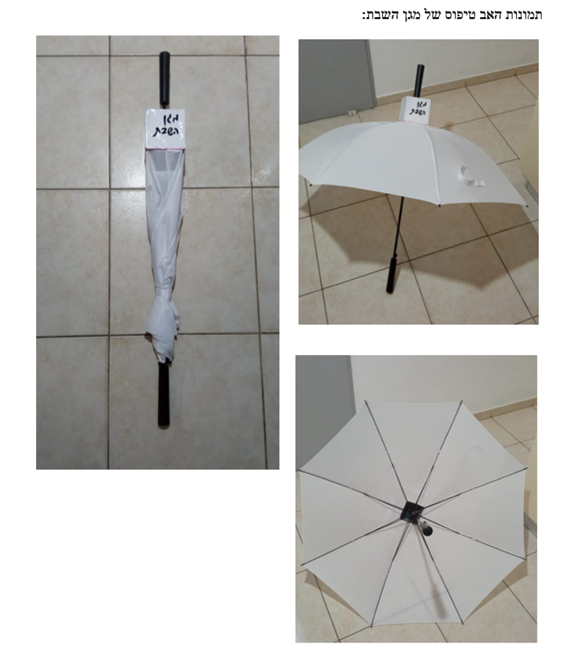

Notes:
history- teshuva in 1780s. basic reading of when umbrella became popular
history: nodeh biyehudah has teshuva from london where matir, and he disagrees. short personal history.
worth noting different georgraphies and the amount of rain each place has. at least in 2022 both have 689 mm of rain vs 690

in contrast, chatam sofer writing in 1813 is matir and even points out that it was the accepted custom in his time to do so.
reason for the issur. ohel (goal not to be too tehcnical in this but if it is join back up at the summary)
debate 1: kavua. nodeh biyehuda is machmir for rif, chatam sofer disagrees. (most rishonim disagree)
reasons for issur. main prohibition is creation of ohel. based on rif that kavua is defined as anything with tefach opening.
debate 2: moving tent. chatam sofer and chacham quoted in nodeh biyehudah says no, nodeh biyehuda says it would be consdered be/c a) fundementally it applies when you will be underneath moving with the tent, b) possible he stops moving
debate 3: do walls need to descend to the ground
debate 4: fact that it opens and closes. comparison to teraskol. (type of chair they had). [chatam sofer thinks mutar for this reason. nodeh biyehudah disagrees. only applies if there is on tefach, or if there is then there are no walls.] moreover, as shulchan aruch harav points out teraskol only applies if don't want shade underneath. chazon ish expliciltiy disagrees. compares to a door.
summary: is it an ohel or is not. debate concerns the defintion of keva, moving tent, need for walls, and fact that it folds open and closed like a door.
conclusion of nodeh biyehudh is to be machmir that also have a problem of marat ayin even if opened before shabbos.
mishna berura paskens assur.
(worth pointing out that the actual structure of an umbrella has changed. biur halacha's definiton doesn't apply anymore)

however, also have another concern of chazon ish. shabbosdick. uvdin dechol. and tikun maneh. (hard ot understnad the problem of uvdin dechol here-maybe be/c of the keli for melacha, or be/c going to work issue)
[shmirat shabbat kehilchata paskens prohibition based on this as well. ]
so summary: have ohel issue, potential issue of uvdin dechol, and metakan mana.
(these arguments would relate to a parasol in ground (perhaps simialr to next case), as well as opening baby cover [issue there is it like a door ch"ish, or is based on tzel and therefore only mutar if already open a bit igr"m])

why this becomes relevant to is the new Shabbos umbrella. magen shabbat. gimmick with ohel on top. (picutres below)
main argument pro is that this solves the ohel problem as SA paskens its myutar to add on to an existing ohel, and also uvdin dechol or marat ayin since it looks different and has words shabbat.
problem is that it still looks like old umbrella, have old prohibition, and if the umbrella is upside down then no longer have an ohel and then its like making a new ohel.
worth mentioning the social dimension of umbrellas. A) people who are limited to coming to shul or going to mikvah, or doing other importnat shabbat thigns. B) keeps jews together similar to cars on shabbat for conservative vs orthodox

